**Автоматизированная информационная система**

**«Цифровое образование Оренбуржья»**

**МОДУЛЬ «ПРОФЕССИОНАЛЬНАЯ ОБРАЗОВАТЕЛЬНАЯ ОРГАНИЗАЦИЯ»**

Руководство заявителя

**2022**

Оглавление

1. Введение 3

1.1. Краткое описание возможностей 3

1.2. Уровень подготовки пользователя 3

1.3. Перечень эксплуатационной документации 3

2. Назначение и условия применения 4

2.1. Виды деятельности, функции 4

2.2. Условия применения 4

2.2.1. Требования к оборудованию 4

2.2.2. Требования к программному обеспечению 4

3. Подготовка к работе 5

3.1. Состав и содержание дистрибутивного носителя данных 5

3.2. Порядок загрузки данных и программ 5

4. Доступ к Системе 6

4.1. Вход в систему 6

5. Начало работы 8

5.1. Подача заявления через региональную форму 8

5.2. Подача заявления через форму ЕПГУ 12

# Введение

* 1. **Краткое описание возможностей**

Модуль «Профессиональная образовательная организация» автоматизированной информационной системы «Цифровое образование Оренбуржья» предназначен для подачи заявлений абитуриентами на обучение в учреждения среднего профессионального образования Оренбургской области.

* 1. **Уровень подготовки пользователя**

Пользователям подсистемы рекомендуется иметь навыки работы с персональным компьютером под управлением операционной системы Windows, а также навыки работы с пакетом Microsoft Office или Open Office и Интернет-браузерами.

* 1. **Перечень эксплуатационной документации**

Перед началом работы пользователь системы должен ознакомиться с настоящим руководством пользователя.

# Назначение и условия применения

* 1. **Виды деятельности, функции**

Модуль предназначен для автоматизации подачи заявлений абитуриентами на обучение в учреждения среднего профессионального образования Оренбургской области.

* 1. **Условия применения**

Для использования Системы требуется выполнения требований к оборудованию и программному обеспечению, установленному на компьютере Пользователя.

* + 1. **Требования к оборудованию**
* **ЦПУ**: частота не менее 2.5 GHz, количество ядер не менее 2-х;
* **Оперативная память**: 2 Гб и более;
* **Монитор**: разрешением не менее 1024×768;
* **Клавиатура**;
* **Манипулятор** типа «мышь».
  + 1. **Требования к программному обеспечению**

В данном разделе содержится информация о программном обеспечении, которое должно быть установлено и находиться в рабочем состоянии на компьютерах, где осуществляется работа с Системой.

На компьютере пользователя должно быть установлено следующее программное обеспечение:

* Операционная система Microsoft® Windows 7, Microsoft® Windows 8, Microsoft® Windows 10 либо ОС семейства Linux (например, ALT Linux 5.0 Школьный и выше);
* Браузер с доступом в сеть Интернет: Mozilla Firefox, Google Chrome, Яндекс.Браузер или Opera последних версий.

# Подготовка к работе

* 1. **Состав и содержание дистрибутивного носителя данных**

Для работы с Системой установочный дистрибутив не требуется. На рабочих местах пользователи используют Интернет-браузер.

* 1. **Порядок загрузки данных и программ**

Для начала работы с Системой необходимо запустить Интернет-браузер, для этого необходимо нажать два раза левой кнопкой манипулятора мышь на значок браузера Mozilla FireFox (), расположенный на рабочей области экрана и ввести в адресную строку адрес Системы.

# Доступ к Системе

* 1. **Вход в систему**

В адресной строке браузера вписать адрес <https://de.edu.orb.ru/>. На открывшейся странице в правом верхнем углу нажать кнопку «Вход через портал госуслуг» (Рисунок 1).

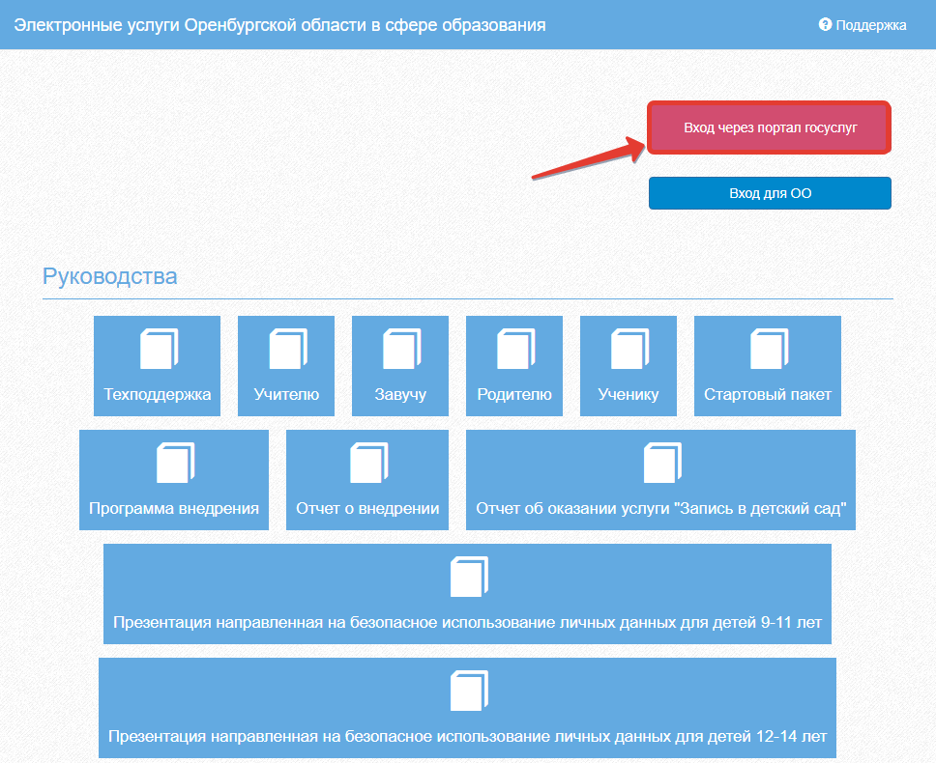

Рисунок 1 - Кнопка входа

После чего пройдите авторизацию на сайте <https://esia.gosuslugi.ru/> введя свои данные для авторизации на портале Госуслуг (Рисунок 2).

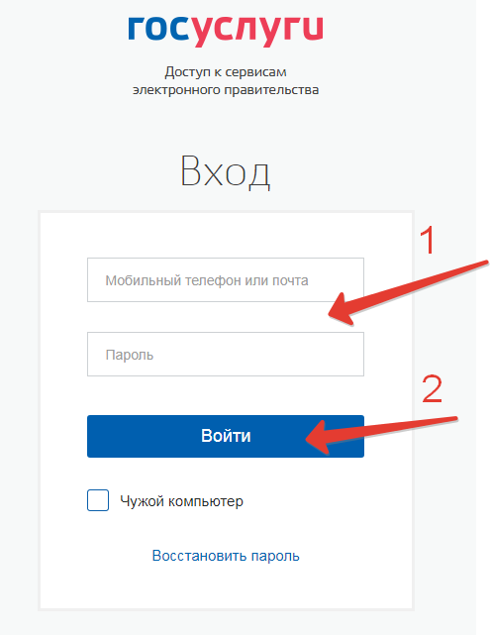

Рисунок 2 - Вход через ЕСИА

Далее требуется предоставить права доступа для дальнейшей работы в Системе (Рисунок 3).

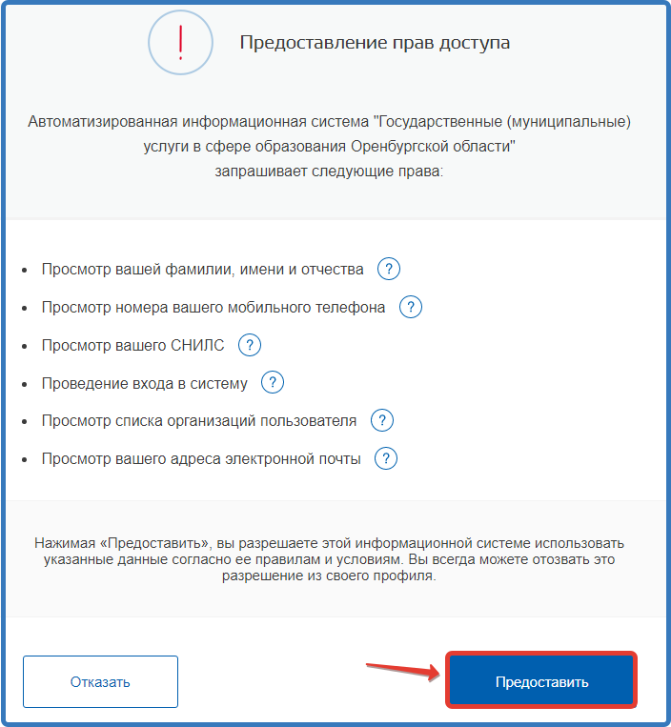

Рисунок 3 – Предоставление прав доступа

# Начало работы

* 1. **Подача заявления через региональную форму**

В открывшемся списке подсистем выбрать «Заявления в СПО» (Рисунок 4).

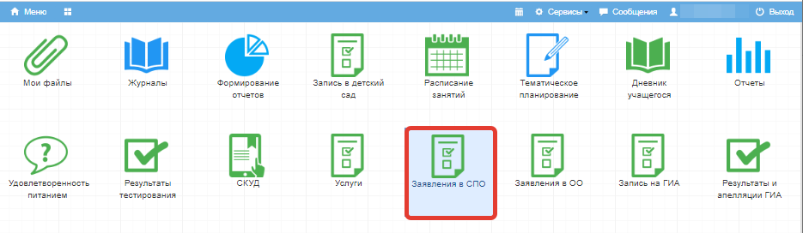

Рисунок 4 - Список подсистем

В открывшемся модальном окне «Заявления в СПО» нажать кнопку «Подать заявление» (Рисунок 6).

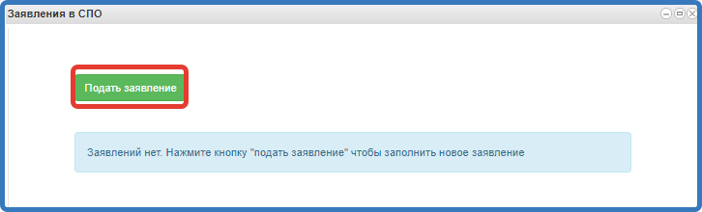

Рисунок 5 – Подача заявления в СПО

В открывшейся форме заполнения заявления есть три вкладки – «Выбор образовательной организации», «Информация о поступающем» и «Контактные данные» (Рисунок 6). Перемещение по вкладкам происходит путём нажатия кнопок «Назад» и «Далее» в конце каждой вкладки.

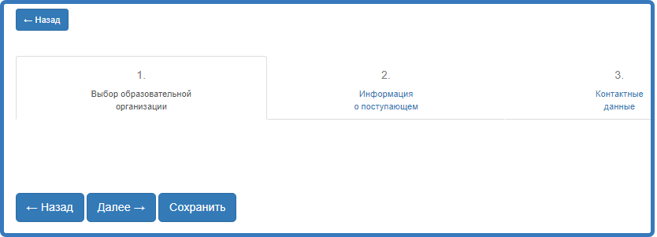

Рисунок 6 – Вкладки при подаче заявления

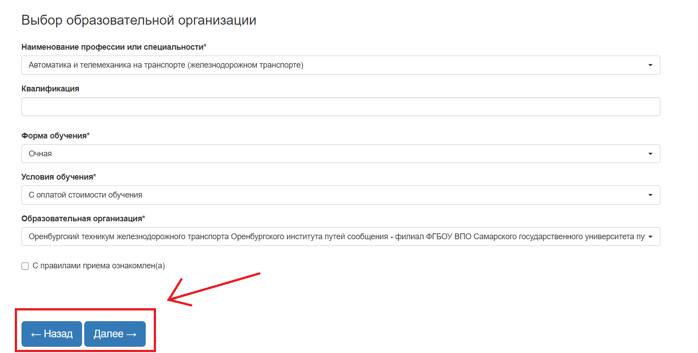

Рисунок 7 - Кнопки навигации по вкладкам «Назад», «Далее»

Перейти на новую вкладку можно лишь в том случае, если на текущей заполнены все обязательные поля, в противном случае при нажатии кнопки «Далее» появится сообщение вверху вкладки о том, что какое-то поле должно быть заполнено.

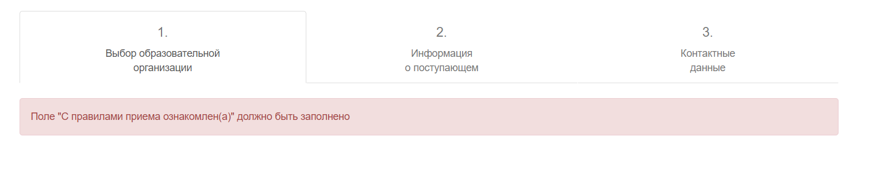

Рисунок 7 – Сообщение об ошибке

После заполнения необходимых полей на последней вкладке нажать «Сохранить» (Рисунок 8).

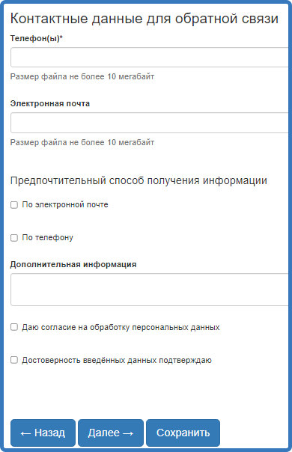

Рисунок 8 - Отправка заявления

Далее система перенаправляет обратно на список поданных заявлений. В таблице поданных заявлений можно найти и посмотреть поданное заявление.

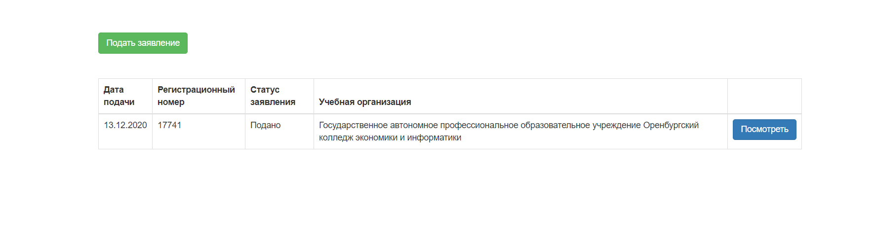

Рисунок 9 – Таблица поданных заявлений

* 1. **Подача заявления через форму ЕПГУ**

Для подачи заявления на портале ЕПГУ необходимо открыть форму услуги «Приём на обучение по программам среднего профессионального образования», перейдя по ссылке:

<https://www.gosuslugi.ru/10171/1>

При подаче заявления определите перечень образовательных организаций и специальностей (профессий) для приема .

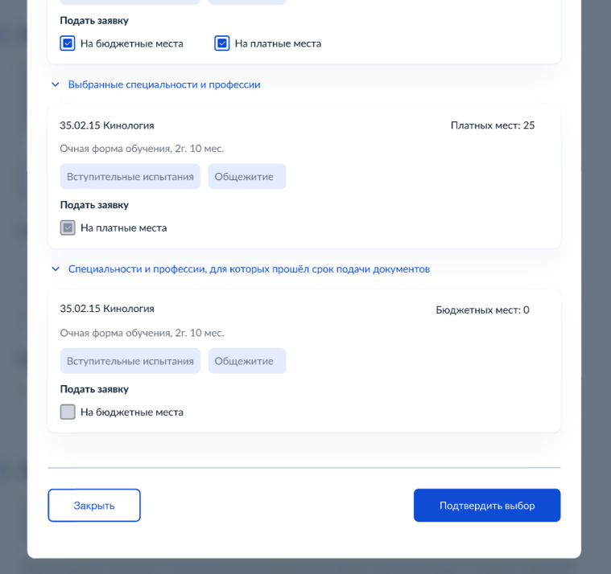

Рисунок 10 – Макет формы ЕПГУ

Последовательно заполните поля электронной формы заполнив:

* Персональные данные;
* Контактные данные родителя (законного представителя);
* Особые условия при поступлении (при наличии);
* Индивидуальные достижения (при наличии).

Для завершения подачи заявления дайте согласие на обработку внесенных персональных данных, подтвердите ознакомление с необходимыми нормативно-правовыми документами, получение среднего профессионального образования впервые и ознакомления с датой предоставления оригиналов документов.

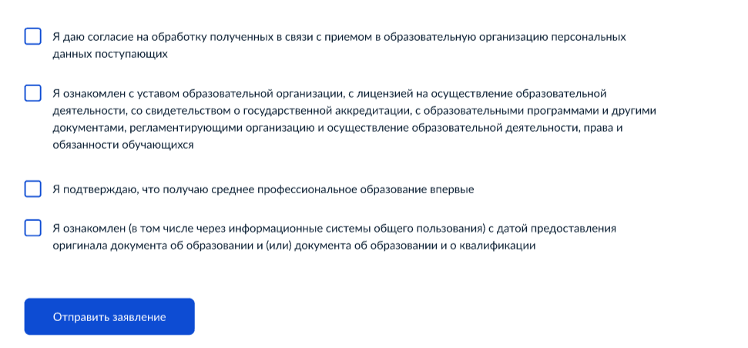

Рисунок 11 – Завершение подачи заявления

В личный кабинет Госуслуг будут приходить уведомления обо всех этапах рассмотрения данного заявления от проверки документов до изменения места в конкурсных списках (Рисунок 12).

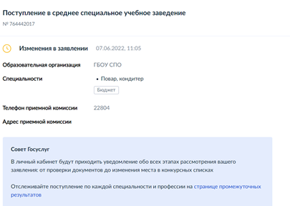

Рисунок 12 – Заявление о поступлении в личном кабинете Госуслуг